图书管理模块测试报告

项目名称： | 图书管理模块测试
分类： | 测试分析报告 | 部门： | 模块编写人员
作者： | 张翼鹏 | 日期： | 2009年4月9日
参考号： | 1．0 | 页数： | 10

- 目录
2. 引言 2
编写目的 2
项目背景 2
定义 2
参考资料 2
3. 测试计划执行情况 3
测试项目 3
测试机构和人员 6
测试结果 6
A）代码统计 6
B）Bug统计 7
C）测试发现的事实 8
D）原因分析 9
E）项目的完成情况 9
4. 软件需求测试结论 10
5. 评价 10
软件能力 10
缺陷和限制 10
建议 10
测试结论 10
附 11

引言

编写目的
  - 测试图书管理模块能否顺利完成需求与设计中指定的功能并达到一定的性能。
  - 检测调试中未发现的BUG并提出修改意见。
  - 本报告供网站的使用者与验收老师阅读。

项目背景
项目简介：
模块名称 | 书籍管理模块
任务安排者 | Anyway_Overload小组
开发人员 | 张翼鹏
主管人员 | 耿景伯

定义
A级错误 | 致命级，灾难性的、有严重后果的
B级错误 | 严重级，危险的影响
C级错误 | 一般级，普通的影响
D级错误 | 提示级，次要的影响

参考资料
- 图书山寨需求分析
- 部分网络资源（www.google.cn）

测试计划执行情况

测试项目
测试的功能点及测试结果（模块：图书管理；页面：BookManage.aspx）（其中红色为出现问题）：

功能模块 | 功能点 | 说明
图书管理总控模块 | 1、子模块切换 | - 子模块按钮响应（正常）  - 页面中子模块间的切换（正常）
图书管理总控模块 | 2、子模块数据绑定 | - 子模块随数据更新的及时更新（正常）  - 子模块间数据传递（正常）
书籍添加子模块 | 1、书籍的文字信息 | - 书名，书号等基本文字信息录入（正常）  - 书籍的文字录入框长度限制（正常）  - 必添信息提示与检验（正常）  - 出版日期格式检验（无）
书籍添加子模块 | 2、书籍封面图片选择 | - 文件路径录入（正常）  - 图片预览（正常）
书籍添加子模块 | 3、按钮 | - 提交与重置按钮响应（正常）  - 提交与重置按钮文本显示（正常）
书籍添加子模块 | 4、相关数据操作 | - 前台表单文字数据获取（正常）  - 图片上传部分文件获取（正常）  - 文件名类型获取与检验（正常）  - SQL语句生成与提交（正常）  - SQL错误捕获（正常）  - 图片文件上传（正常）  - 图片文件重名处理（无）  - 操作结果提示（正常）
书籍列表表子模块 | 1、书籍显示 | - 书号，书名，作者等简要信息显示（正常）  - 书籍的分页显示功能（正常）
书籍列表表子模块 | 2、按钮 | - 编辑与删除按钮响应（正常）  - 按钮文本显示（正常）  - 点击编辑后跳转至书籍更新模块（正常）
书籍列表表子模块 | 3、相关数据操作 | - 前台书籍索引列值获取（正常）  - 删除操作SQL语句生成与提交（正常）  - SQL错误捕获（正常）  - 操作结果提示（正常）
书籍更新子模块 | 1、书籍文字信息 | - 书籍原始文字信息在TextBox中显示（正常）  - 书名，书号等基本文字信息录入（正常）  - 书籍的文字录入框长度限制（正常）  - 必添信息提示与检验（正常）  - 出版日期格式检验（无）
书籍更新子模块 | 2、书籍封面图片 | - 文件路径录入（正常）  - 原书籍封面图片显示（正常）  - 新封面图片预览（不支持）
书籍更新子模块 | 3、按钮 | - 提交与重置按钮响应（正常）  - 提交与重置按钮文本显示（正常）
书籍更新子模块 | 4、相关数据操作 | - 前台表单文字数据获取（正常）  - 图片上传部分文件获取（正常）  - 文件名类型获取与检验（正常）  - SQL语句生成与提交（正常）  - SQL错误捕获（正常）  - 图片文件上传（正常）  - 书籍图片更新后原封面图片删除（正常）  - 图片文件重名处理（无）  - 操作结果提示（正常）
书籍分类修改子模块 | 1、书籍分类快速修改文本框（未添加的分类） | - 显示预设快速添加分类（正常）  - 文本框中项目选中（正常）
书籍分类修改子模块 | 2、书籍分类快速修改文本框（已存在分类） | - 显示已存在分类（正常）  - 文本框中项目选中（正常）
书籍分类修改子模块 | 3、自定义分类修改 | - 自定义分类录入（正常）  - 必添验证（正常）
书籍分类修改子模块 | 4、按钮 | - 按钮事件响应（正常）  - 按钮文本显示（正常）
书籍分类修改子模块 | 5、相关数据操作 | - 快速修改分类文本框选中项索引获取（正常）  - 选中项空值检验（错误）  - 自定义分类空值检查（正常）  - 已存在分类检测（部分正常）  - SQL语句生成与提交（正常）  - SQL错误捕获（正常）  - 操作结果提示（正常）
其他 | 1、统一性 | - 采用统一版式（正常）  - 控件与按钮布局（IE7.0）（正常）  - 空间与按钮样式和谐程度（正常）
其他 | 2、交互性 | - 交互性一般  - 对于删除、更新等数据库操作没有相应的提示、确认等提示框或者对话框  - 当填写完文本，按回车后会清空列表
其他 | 3、安全性 | - 登入用户Session检验（正常）  - 模块权限控制（正常）  - 数据录入完整性与安全性（部分正常）  注：其中日期格式检验与文本框禁止特殊字符输入存在缺陷
其他 | 4、数据导入 | - 不支持

测试机构和人员

测试机构 | 负责人 | 测试人员
Anywayoverload小组 | 耿景伯 | 张翼鹏

测试结果

A）代码统计
- 前台页面:
 | 测试前 | 测试后
系统添加行数 | 331行 | 331行
编写行数 | 74行 | 74行
总行数 | 405行 | 405行
备注
- 页面附属代码：
 | 测试前 | 测试后
系统添加行数 | 28行 | 28行
编写行数 | 362行，20个函数 | 362行，20个函数
总行数 | 390行 | 390行
备注

- 业务层类库BsBookInfo.cs
 | 测试前 | 测试后
系统添加行数 | 17行 | 17行
编写行数 | 308行，20个函数 | 308行，20个函数
总行数 | 325行 | 325行
备注

B）Bug统计
错误类型 | BUG统计 | BUG描述
A类错误 | 1 | - 特殊字符的输入可能引起后台数据被非法访问与修改。严重时可能导致系统崩溃。
B类错误 | 2 | - 提交空值或错误格式的日期可能导致系统错误显示给用户
C类错误 | 3 | - 更新页面不支持封面预览可能使用户无法确定图片是否适合  - 缺少重名文件控制，可能导致已存在的书籍封面图片被同名文件覆盖  - 快速添加框体缺少重名类型检验可能导致分类表中出现重复的分类
D类错误 | - | -

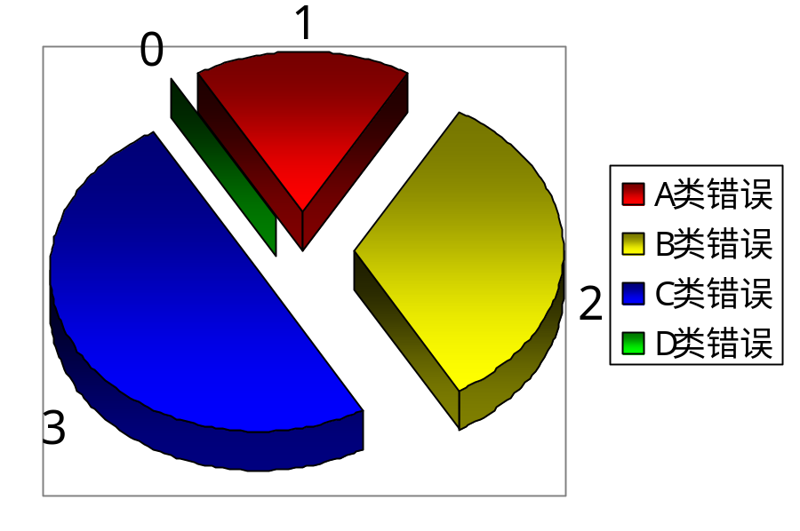
单位：个

由统计的结果得每千行BUG数5.0个

在测试的过程中，统计Bug的发生阶段：

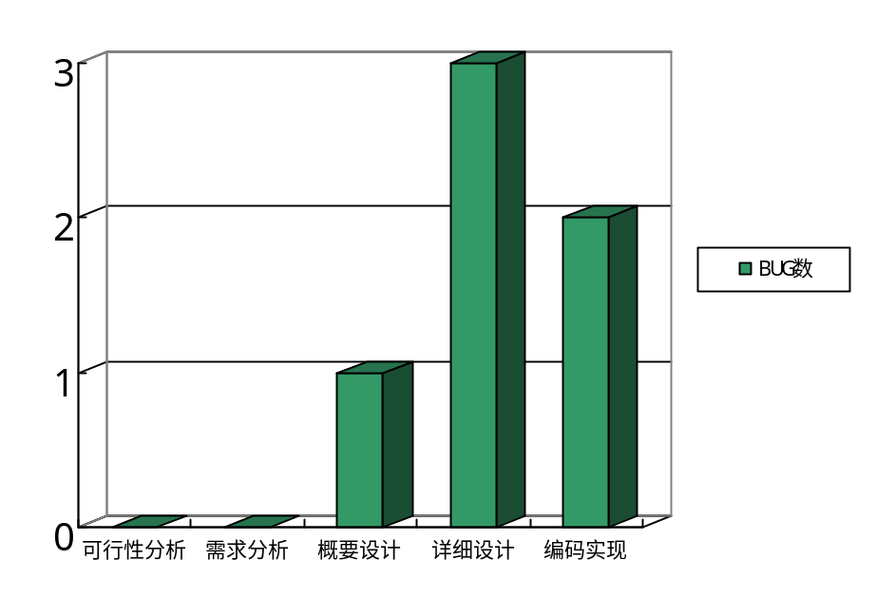

C）测试呈现的主要问题
测试中出现的问题主要出现在详细设计时的疏漏，其次就是编码过程中出现的疏漏。总的来说，BUG主要出现在数据操作时，对于数据完整性与重复数据的检验问题。

D）原因分析
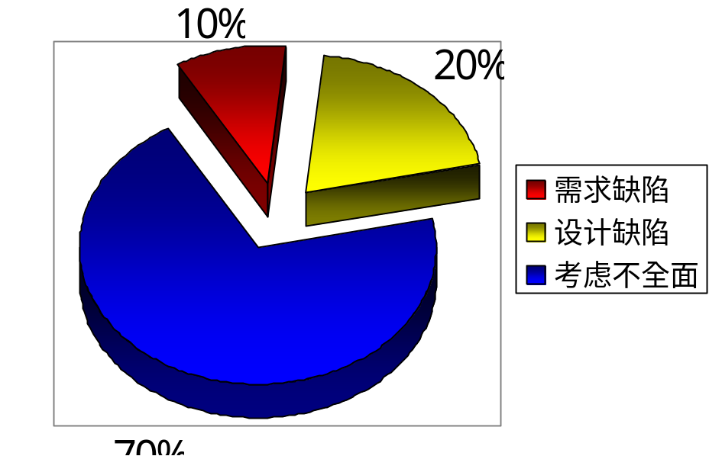

E）测试情况
书籍管理模块共设计了23个功能点，共测试了22个功能点。其中与其它页面的链接需要在整合测试时进行。

软件需求测试结论
图书管理模块基本完成，所有功能均能较好的运行。用户界面简洁、功能较完善，可以供一般用户使用。
由于考虑问题不全面，导致了一些数据完整性与重复数据问题和由此带来的安全性问题，有待改正。

评价

软件能力
本模块可以完成设计中需要的各项操作，对用户的误操作有一定的处理能力。所有功能运行比较稳定，可以与其他模块进行联动测试。

缺陷和限制
数据完整性与重复数据方面存在问题较多。
  - 数据完整性与安全性控制有影响系统安全的可能
  - 对重复数据缺乏处理，可能导致页面展现出现问题
  - 图片预览问题不利于用户使用

建议
  - 加强完整性检验
  - 采取措施消除数据重复
  - 修改图片预览问题

测试结论
测试模块功能正常，模块流程无问题，可以正常使用。存在少量BUG。
根据测试效果：

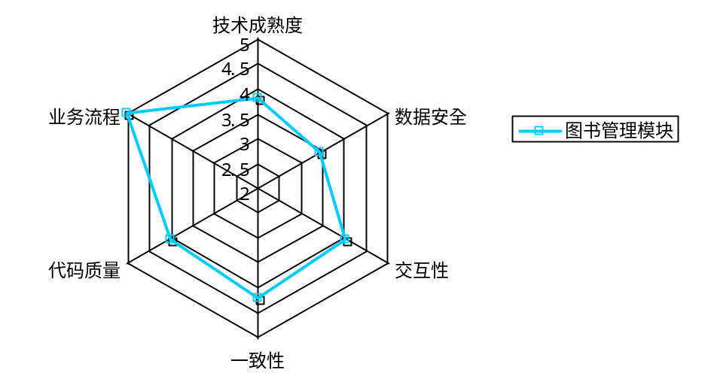

附：是否通过的主要依据是评分的数据图。当有任意项的得分小于3时，即判定未通过。

